Санкт-Петербургский государственный университет

Факультет прикладной математики и процессов управления

Отчет

**Реализация игры «Conway’s game of life»**

Выполнил:

Студент 2 курса

группы 21.Б15-ПУ

Тонка Петр

Преподаватель:

Санкт-Петербург

2022 г.

Оглавление

Цель работы 3

Задачи 3

1 Краткое описание игры «Conway’s game of life» 3

2 Описание программы 3

3 Рекомендации разработчику 5

4 Выводы 6

# Цель работы

Разработать собственную реализацию игры «Conway’s game of life».

# Задачи

Для реализации были поставлены следующие задачи:

* изучить основные правила оригинальной игры «Conway’s game of life»;
* создать программу, реализующую основные концепции оригинальной игры.

# Краткое описание игры «Conway’s game of life»

Игра в жизнь (пример клеточного автомата) ведется на бесконечной двумерной прямоугольной сетке клеток. Каждая клетка может быть либо живой, либо мертвой. Состояние каждой клетки меняется каждый ход игры (также называемый поколением) в зависимости от состояния 8 соседей этой клетки. Соседями клетки являются клетки, которые касаются этой клетки по горизонтали, вертикали или диагонали от нее.

Начальный шаблон - это первое поколение. Второе поколение возникает в результате применения правил одновременно к каждой клетке игрового поля, т.е. рождение и смерть происходят одновременно. После этого правила итеративно применяются для создания последующих поколений. Для каждого поколения игры статус клетки в следующем поколении определяется набором правил. Эти простые правила заключаются в следующем:

* eсли клетка жива, то она остается живой, если у нее есть 2 или 3 живых соседа;
* eсли клетка мертва, то она оживает только в том случае, если у нее есть 3 живых соседа.

Существует столько же вариаций этих правил, сколько и различных комбинаций чисел, которые можно использовать для определения того, когда клетки живут или умирают.

# Описание программы

Программа, реализующая «Conway’s game of life», была написана на языке программирования C++ с использованием некоторых модулей внешней библиотеки SFML (Simple and Fast Multimedia Library).

Язык C++ был выбран по причине того, что является языком реализации библиотеки SFML, а значит позволяет естественным образом применять все доступные инструменты этой библиотеки.

Библиотека SFML была выбрана по причине того, что содержит ряд модулей для простого и быстрого программирования игровых приложений. SFML удобна в своем применении, особенно в связке с языком C++, она позволяет создавать оконные приложения, работать с графикой, а также обладает инструментами для реализации игровых механик и различной логики взаимодействия пользователя с игровым интерфейсом, такими как обработка нажатий на те или иные клавиши.

Детальное описание структуры программы со всеми ее элементами будет опущена, т.к. в конце отчета будет предложена ссылка на репозиторий с проектом программы, в котором в том числе будет находиться подробная Doxygen-документация, описывающая все сущности в программе с разъясняющими комментариями. Далее будет коротко описана основная логика игры, т.е. логика вызова функций внутри игры.

Вначале, в функции main() вызывается метод вызывается метод generateStartGrid(), отвечающий за задание начального состояния игрового поля. Данный метод будет вызван единожды при запуске программы.

После этого запускается основной цикл игры. Цикл работает до тех пор, пока открыто игровое окно. Цикл состоит из двух компонент: метода gameEvents() и метода displayGrid(). Первый отвечает за взаимодействие пользователя с игровым полем, он отслеживает совершенные игроком действия и проверяет, было ли им совершено какое-либо действие из перечня доступных внутри игры. Второй метод отвечает за рендер игрового поля, регулярно обновляя положение зеленых клеток в сетке. Собственно, именно в данном методе реализована основная логика игры «Conway’s game of life». Граф вызова функций изображен на картинке 1. 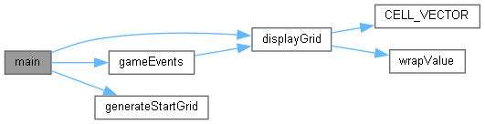

**Рисунок 1. Граф вызова функций**

В процессе игры пользователю доступно окно с игровым полем и некоторые клавиши на клавиатуре и мыши. На игровом поле игрок способен нажатием на мышь закрашивать или наоборот убирать закраску выбранной под курсором клетки. Но поскольку игра динамичная, из-за внутренних правил игры данное изменение на поле будет практически незаметно и мгновенно пропадет. Поэтому при нажатии на клавишу «P» (латинское) игра будет поставлена на паузу, что позволит пользователю внести любые изменения на игровое поле для дальнейшего наблюдения за последствиями.

В любой момент времени игроку доступны клавиши стрелочек влево и вправо, замедляющих или ускоряющих игровой процесс соответственно.

Пример работы программы представлен на рисунке 2. 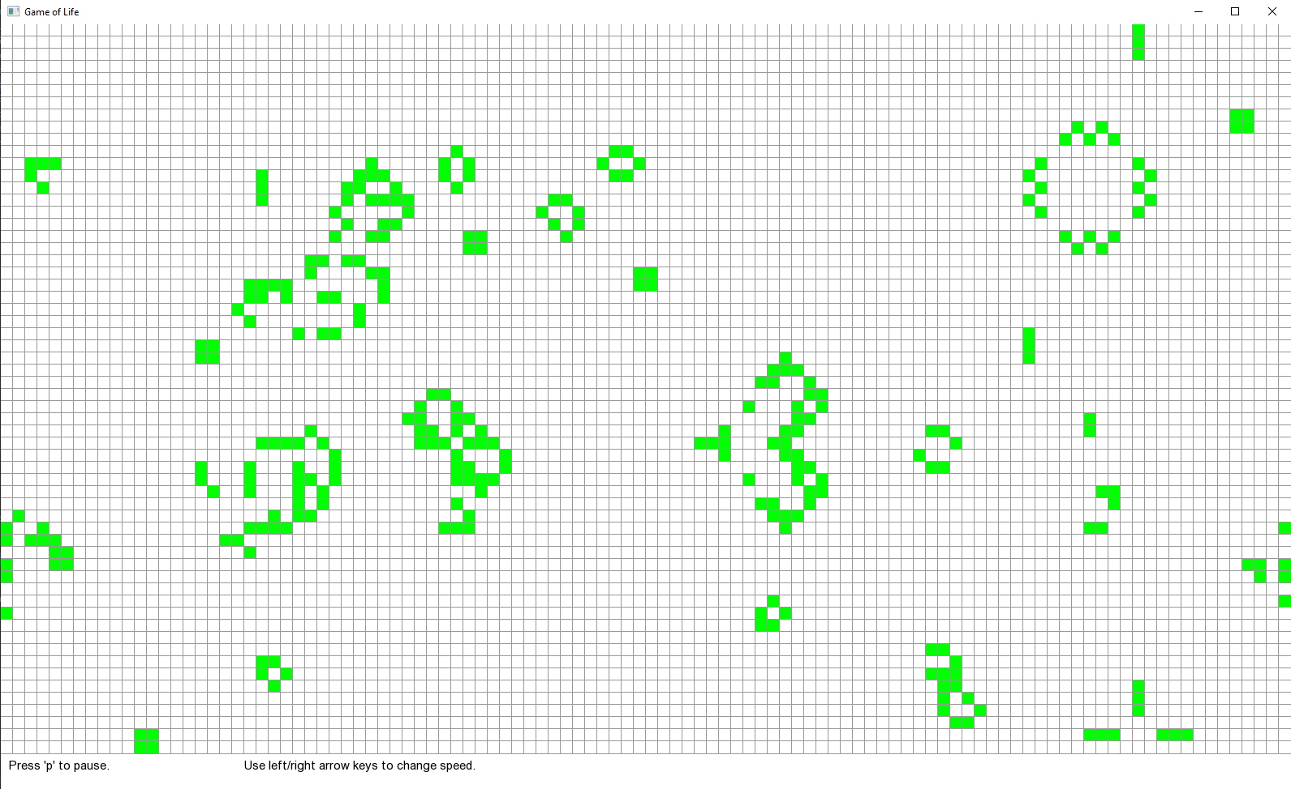

**Рисунок 2. Окно игры**

# Рекомендации разработчику

Как было сказано ранее, для создания приложения была использована библиотека SFML. Сама работа выполнялась на компьютере под управлением операционной системы Windows 10 (64 бита). Поэтому для сборки игры под данную операционную систему был использован компилятор MinGW32 версии 7.3.0. Этот компилятор был выбран изначально по рекомендациям разработчиков библиотеки в документации, приложенной к самой библиотеке. Было проверено, что возможна сборка проекта и на более поздней версии компилятора MinWG32 (версии 8.1.0). Важно отметить, что компилятор должен быть рассчитан на 32-х разрядную систему, а не на 64-х разрядную. Было установлено, что на версии компилятора MinGW64 (версии 8.1.0) программа собраться не смогла. Подробнее о выборе компилятора под определенную систему читайте в официальной документации к SFML.

# Выводы

В процессе выполнения работы были изучены правила игры «Conway’s game of life», опираясь на которые была создана программа, реализующая основные правила игры.